苏州大学实验报告
院、系 | 计算机学院 |  | 年级专业 |  | 17计算机类 |  | 姓名 | 李林钦 | 学号 | 1727405010
课程名称 |  | 数据库课程实践 |  |  |  |  |  |  | 成绩
指导教师 |  | 许佳捷 |  | 同组实验者 |  | 无 |  | 实验日期 | 2019.4.20

实 验 名 称 | 实验七 触发器

- 实验目的
了解触发器的机制及编程设计、使用

- 实验要求
了解触发器的机制及编程设计、使用

- 实验内容
期中考试补充练习
- 查询所有计算机学院的男生的学号、姓名和年龄；
- 查询选修了“数据库”课程且成绩不及格的学生学号和姓名；
- 查询学号为“1402563”的学生选修了至少一门共同课程的学生学号与姓名；
- 将“操作系统”课程的学分改为5分；
- 查询学号为“1402573”的学生所获得的总学分；
- 查询每个课程的被选修人数；
- 查询“计算机”学院所有未挂科的学生的平均成绩；
- 查询被“计算机”学院所有学生选修的课程的课程号；
- 使用SQL语句创建SC表，同时定义其中的主键和外键。

触发器：
一 建立学生表的触发器 usp_addstudent，当增加学生时，SX系的学生不能超过30岁。

1 写出触发器

2 执行下列语句块：
begin tran
insert into student (sno,sname,ssex,sage,sdept)
values (‘0701’,’刘欢’,’男’,26,’SX’)
if @@error=0
commit
else
rollback
end
观察该学生是否加入到 student

3执行下列语句块：
begin tran
insert into student (sno,sname,ssex,sage,sdept) values (‘0702’,’赵欢’,’男’,31,’SX’)
if @@error=0
commit
else
rollback
end

观察该学生是否加入到 student

二 实现下列触发器
1 不能删除年龄大于25岁的学生记录。
2 建立触发器 usp_delcourse , 使课程表中1001，1002，1003 三门课不会被删除。
注意如何调试。
3 对学生表建立一触发器，使更改后的年龄只能比原值大
4对sc表建立触发器，使‘JSJ’系的学生不可选择 ‘1004’号课程
5 对表 course 建触发器，实现级联删除的功能，但某课选修人数大于3则不能删除。
(先删除 sc 表对course 的外码)
*三 建立一个触发器，使对sc表成绩的修改自动记录修改日志。
日志文件表(tablog)记录如下：
用户名 学号 课程号 原成绩 修改后成绩 更改日期

四 在School数据库中建立一个试验用的发票表bill，然后为发票bill建立触发器 utr_money ,实现当输入单价和数量后，自动填写金额，即发票金额不输入，由单价、数量相乘后自动填写到金额中。

Create table bill(
billID char(8), --发票编号
date datetime, --开票日期
product char(10), --产品编号
price int , --单价
qty int , --数量
charge int , --金额
primary key (billid) )

思考: 触发器中 inserted , deleted 表的作用? 在触发器中如没有用到此两个表中的任何一个,你认为触发器还有意义吗?

- 实验结果
期中考试补充练习
student表
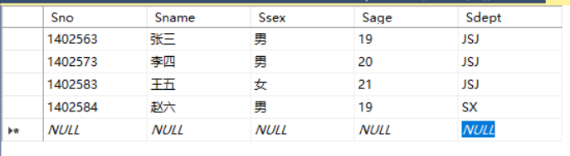
course表
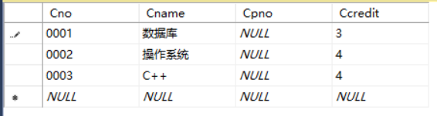

sc表
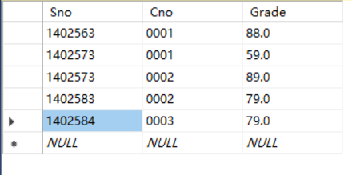
- 查询所有计算机学院的男生的学号、姓名和年龄；
select sno,sname,sage
from student
where ssex = '男' and sdept = 'JSJ'
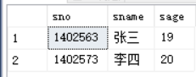

- 查询选修了“数据库”课程且成绩不及格的学生学号和姓名；
select student.sno,sname
from student,sc,course
where student.sno = sc.sno and sc.cno = course.cno and course.cname = '数据库' and grade < 60
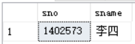

- 查询学号为“1402563”的学生选修了至少一门共同课程的学生学号与姓名；
select distinct student.sno,sname
from student,sc
where student.sno = sc.sno and cno in
(select cno
from sc
where sno = '1402563'
)
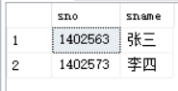

- 将“操作系统”课程的学分改为5分；
update course set ccredit = 5 where cname = '数据库'
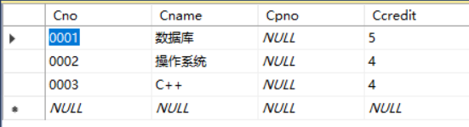

- 查询学号为“1402573”的学生所获得的总学分；
select sum(ccredit)
from sc,course
where sc.cno = course.cno and sno = '1402573'
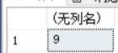

- 查询每个课程的被选修人数；
select course.cname,count(*)
from sc,course
where course.cno = sc.cno
group by course.cname
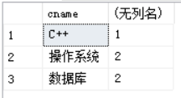

- 查询“计算机”学院所有未挂科的学生的平均成绩；
select student.sname,avg(grade)
from student,sc
where student.sno = sc.sno and student.sno not in
(select sno
from sc
where grade < 60
)
group by student.sname
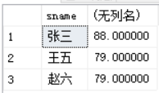

- 查询被“计算机”学院所有学生选修的课程的课程号；
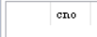
由于没有设置选修了所有课的学生所有没有
select X.cno
from course X
where not exists(
select sno from student
except
select sno from sc where X.cno = sc.cno
)

- 使用SQL语句创建SC表，同时定义其中的主键和外键。
create table sc(
Sno char(8),
Cno char(4),
Grade decimal(12,1),
constraint PK_SC primary key(sno,cno),
foreign key(sno) references student(sno),
foreign key(cno) references course(cno)
)

触发器：
一 建立学生表的触发器 usp_addstudent，当增加学生时，SX系的学生不能超过30岁。

1 写出触发器
create trigger usp_addstudent on student
for insert as
declare @nCnt int
select @nCnt = count(*) from inserted where sdept='SX' and sage > 30
if @nCnt > 0
begin
raiserror ('SX系的学生不能超过30',16,10)
rollback transaction
end
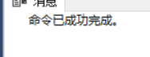

2 执行下列语句块：
begin tran
insert into student (sno,sname,ssex,sage,sdept)
values (‘0701’,’刘欢’,’男’,26,’SX’)
if @@error=0
commit
else
rollback

观察该学生是否加入到 student

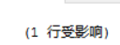
加入到了student

3执行下列语句块：
begin tran
insert into student (sno,sname,ssex,sage,sdept) values (‘0702’,’赵欢’,’男’,31,’SX’)
if @@error=0
commit
else
rollback

观察该学生是否加入到 student
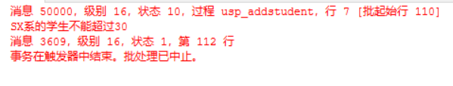
没有学生加入

二 实现下列触发器
1 不能删除年龄大于25岁的学生记录。
create trigger ude_student on student
for delete as
declare @nCnt int
select @nCnt = count(*) from deleted where sage > 25
if @nCnt>0
begin
raiserror ('不能删除年龄大于25的学生',16,10)
rollback transaction
end

测试：
delete from student where sage > 25
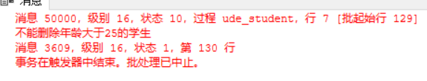

delete from student where sno = '003' （003年龄为20）
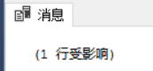

2 建立触发器 usp_delcourse , 使课程表中1001，1002，1003 三门课不会被删除。
注意如何调试。
create trigger usp_delcourse on course
for delete as
declare @nCnt int
select @nCnt = count(*) from deleted where cno = '1001' or cno = '1002' or cno = '1003'
if @nCnt > 0
begin
raiserror ('课程表中1001，1002，1003 三门课不能被删除',16,10)
rollback transaction
end

测试：
delete from course where cno = '1001'
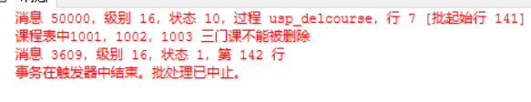
delete from course where cno = '1004'

3 对学生表建立一触发器，使更改后的年龄只能比原值大
create trigger usp_student1 on student
for update as
declare @nCnt int
select @nCnt = count(*) from deleted,inserted where deleted.sno = inserted.sno and inserted.sage <= deleted.sage
if @nCnt > 0
begin
raiserror ('更改后的年龄只能比原值大',16,10)
rollback transaction
end
测试：
update student set sage = sage - 1
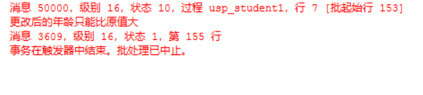
update student set sage = sage + 1 where sno = '001'

4对sc表建立触发器，使‘JSJ’系的学生不可选择 ‘1004’号课程
create trigger usp_sc1 on sc
for insert as
declare @nCnt int
select @nCnt = count(*) from inserted where cno = '1004' and sno in(
select sno from student where sdept = 'JSJ'
)
if @nCnt > 0
begin
raiserror ('‘JSJ’系的学生不可选择 ‘1004’号课程',16,10)
rollback transaction
end
测试：
insert into sc values('001','1004',88)(001是计算机系的)
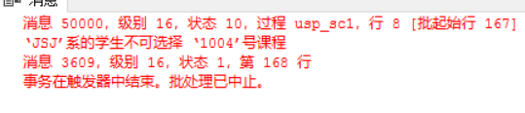
insert into sc values('001','1003',88)

5 对表 course 建触发器，实现级联删除的功能，但某课选修人数大于3则不能删除。
(先删除 sc 表对course 的外码)
create trigger usp_delcourse on course
for delete as
declare @nCnt int
select @nCnt = count(*) from deleted
where cno in (select cno from deleted)
and
cno not in (select cno from sc group by cno having count(*) > 3)
if @nCnt > 0
begin
delete from sc where cno in (select cno from deleted)
end
else
begin
raiserror ('不能删除课选修人数大于3的课程',16,10)
rollback transaction
end

测试：
delete from course where cno = '1002'
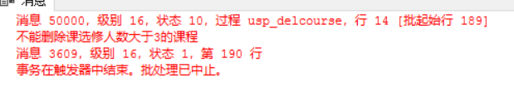
delete from course where cno = '1001'
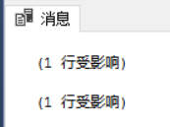

*三 建立一个触发器，使对sc表成绩的修改自动记录修改日志。
日志文件表(tablog)记录如下：
用户名 学号 课程号 原成绩 修改后成绩 更改日期

create table tablog
(
sno char(6) primary key,
sname varchar(8),
cno char(4),
old_grade decimal(12,1),
new_grade decimal(12,1),
data datetime
)

create trigger up_tablog on sc
for update as
begin
declare @old_grade decimal(12,1),@sno char(6),@sname varchar(8),@cno char(4),@new_grade decimal(12,1),@data datetime
select @sname=sname from inserted,student where inserted.sno=student.sno
select @cno=cno,@new_grade=grade,@sno=sno from inserted
select @old_grade=grade from deleted
insert into taglog values(@sno,@sname,@cno,@old_grade,@new_grade,GetDate())
end

测试：
update sc set grade = grade + 1 where sno = '002'
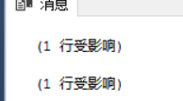
select * from tablog
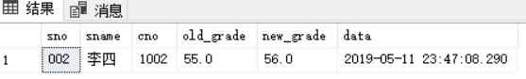
四 在School数据库中建立一个试验用的发票表bill，然后为发票bill建立触发器 utr_money ,实现当输入单价和数量后，自动填写金额，即发票金额不输入，由单价、数量相乘后自动填写到金额中。

Create table bill(
billID char(8), --发票编号
date datetime, --开票日期
product char(10), --产品编号
price int , --单价
qty int , --数量
charge int , --金额
primary key (billid) )

create trigger utr_money on bill
for insert,update as
begin
declare @billID char(8),@price int,@qty int
select @billID=billID,@price=price,@qty=qty from inserted
update bill set charge = @price * @qty where @billID=billID
end

测试：
insert bill values('001',null,'1001',10,10,null)
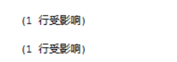
select * from bill
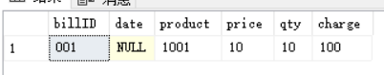
update bill set price = 20 where billID = '001'
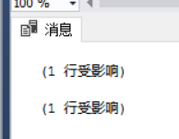
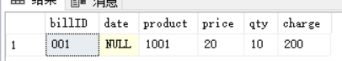

思考: 触发器中 inserted , deleted 表的作用? 在触发器中如没有用到此两个表中的任何一个,你认为触发器还有意义吗?

分析：当触发insert触发器时，新的数据行就会被插入到触发器表和inserted表中。当触发delete触发器时，新的数据行就会被插入到触发器表和deleted表中。这样的话就可以在编写触发器时对这两个表的数据进行访问，可以得到新旧两种数据方便许多的操作。
在触发器中如没有用到此两个表中的任何一个，就意味着可以不使用触发器而用一些其他的方式来实现一些任务，写触发器反而会显得没有必要没有意义。

- 实验总结
本次实验，我了解了触发器的机制及编程设计、使用，理解了inserted表和deleted表的妙处。

